肖像权许可声明

致：深圳壹基金公益基金会（“壹基金”）
本人 ，身份证号 ，是 学校 （被监护人姓名）的监护人和法定代理人，现就许可壹基金无偿使用该声明附件中带有被监护人肖像的照片（一张），做出如下声明：

一、本人许可壹基金使用该照片用于壹基金的公益宣传活动；
二、本人许可壹基金可自行决定该照片的非商业用途的使用；
三、本人许可壹基金对该照片进行合理的艺术加工和改动，并同意壹基金将上述加工及改动后的照片按照本许可声明所载方式使用。

声 明 人： （签字）
联系电话：
日 期：

附件：被选用照片
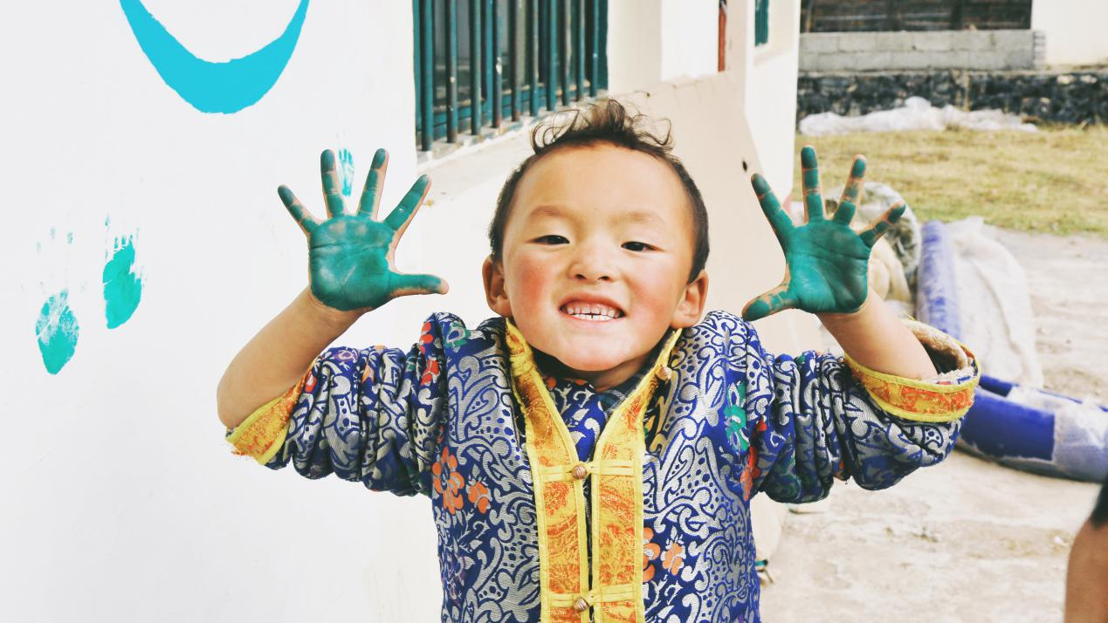
示例：

